

ЗВЯГЕЛЬСЬКА МІСЬКА РАДА

РІШЕННЯ

п’ятдесят сьома сесія восьмого скликання

19.12.2024 № 1369

|  |
| --- |
| Про створення індустріального (промислового) парку «Арсенал-Індустрія» та затвердження його Концепції |

Керуючись статтею 25, пунктом 22 частини першої статті 26 та частини першої статті 59 Закону України «Про місцеве самоврядування в Україні», Законом України від 21.06.2012 № 5018-VI «Про індустріальні парки», постановою Кабінету Міністрів України від 19.01.2022 № 25 «Про затвердження Порядку розгляду документів про включення індустріального (промислового) парку до Реєстру індустріальних (промислових) парків», Стратегією розвитку Звягельської міської територіальної громади до 2030 року, затвердженою рішенням Звягельської міської ради від 25.07.2024 №1258, враховуючи рішення міської ради від 21.10.2021 № 345 «Про надання дозволу на розробку проекту землеустрою щодо відведення земельної ділянки для створення індустріального парку», з метою забезпечення сприятливих умов для залучення інвестицій в економіку громади, активізації економічного розвитку та підвищення інвестиційної привабливості громади, розвитку сучасної виробничої та ринкової інфраструктури, створення нових робочих місць, зростання надходжень до бюджетів усіх рівнів, міська рада

ВИРІШИЛА:

1. Створити індустріальний (промисловий) парк «Арсенал-Індустрія» на відведеній земельній ділянці (кадастровий номер 1824083700:01:000:0967) площею 31,4416 га та (кадастровий номер 1824083700:01:000:0963) площею 8,3943 га за межами села Наталівка на території Звягельської міської територіальної громади

2. Затвердити Концепцію індустріального (промислового) парку «Арсенал-Індустрія», що додається.

3. Відділу економічного планування та підприємницької діяльності міської ради подати у встановленому порядку уповноваженому державному органу документи для включення індустріального (промислового) парку «Арсенал-Індустрія» до Реєстру індустріальних парків.

4. Контроль за виконанням цього рішення покласти на постійну комісію міської ради з питань бюджету територіальної громади, комунальної власності та економічного розвитку (Сухих А.Ю.), заступників міського голови Гудзь І.Л., Борис Н.П., Гудзя Д.С.

Міський голова Микола БОРОВЕЦЬ

Додаток

до рішення міської ради

від 19.12.2024 № 1369

**КОНЦЕПЦІЯ**

**індустріального (промислового) парку**

**«Арсенал-Індустрія»**

**м. Звягель**

**2024**

## Зміст

|  |  |
| --- | --- |
| Вступ | 4 |
| 1. Назва індустріального (промислового) парку | 5 |
| 2. Ініціатор створення індустріального (промислового) парку | 5 |
| 3. Мета, завдання створення та функціональне призначення індустріального (промислового) парку | 5 |
| 4. Місце розташування та розмір земельної ділянки | 7 |
| 5. Строк, на який створюється індустріальний (промисловий) парк | 9 |
| 6. Вимоги до учасників індустріального (промислового) парку | 9 |
| 7. Орієнтовні сумарні обсяги споживання енергоресурсів, води тощо | 11 |
| 8. План розвитку індустріального (промислового) парку | 12 |
| *8.1 В просторовому вимірі* | *12* |
| *8.2 В часовому вимірі* | *14* |
| 9. Орієнтовні ресурси, необхідні для створення та функціонування індустріального (промислового) парку, очікувані джерела їх залучення | 16 |
| 10. Організаційна модель функціонування індустріального (промислового) парку | 16 |
| 11. Очікувані результат функціонування індустріального (промислового) парку | 17 |
| 12. Інші відомості | 20 |

## Вступ

Звягельська міська територіальна громада розташована у Звягельському районі, Житомирської області у північній частині України.

Місто Звягель – адміністративний центр Звягельського району. З 1795 по 2022 роки місто мало назву Новоград-Волинський.

Загальна площа громади становить 25 411 га, площа міста Звягель – 3276 га.

Територія Звягельської громади знаходиться в межах Поліської низовини (а точніше – Житомирського Полісся), розташованої у південно-західній частині давньої Східноєвропейської платформи.

Рельєф території – слабохвиляста рівнина з виходами кристалічних порід на горбах. Край багатий на поклади граніту, каменю, торфу, піску та глини. Звягельська громада володіє значним природним, економічним та інтелектуальним потенціалом.

Громада має вдале географічне та вигідне економічне положення на мапі України: розташована за 218 км на захід від Києва та за 312 км на схід від Львова, які з’єднує траса міжнародного значення Київ-Львів-Чоп. До найближчого аеропорту міжнародного значення «Бориспіль» – 250 км. У громаді розташована вузлова залізнична станція Коростенської дирекції Південно-Західної залізниці, з відгалуженням на три лінії: Коростень, Житомир та Шепетівку. Також планується, що через Звягель буде прокладено євроколію в рамках стратегічного проєкту міждержавної Ініціативи трьох морів (3SI).

У Звягельській громаді розвинута легка, харчова, мішинобудівна, хімічна, деревообробна промисловість, сільське господарство, сфера малого бізнесу, наявний значний туристично-рекреаційний потенціал.

Звягельщина з 2008 року та до сьогодні є активним членом Асоціації «Енергоефективні міста України» – добровільного об’єднання українських муніципалітетів, що пропагують на своїх територіях принципи сталого енергетичного розвитку, сприятливого для довкілля. У 2021 році громада долучилася до Європейської ініціативи «Угода мерів щодо клімату та енергії» та взяла на себе зобов'язання зменшити споживання енергетичних ресурсів і скоротити викиди СО2. Енергоефективність та зменшення антропогенного впливу на довкілля є стратегічними пріоритетами громади.

Стратегічним пріоритетом громади є розбудова нової промислової зони, яка повинна в майбутньому стати місцем розташування нових високотехнологічних та екологічно безпечних виробничих потужностей.

Реалізація масштабного проекту створення індустріального (промислового) парку саме у Звягельській громаді сприятиме покращенню соціально-економічної ситуації, створенню нових робочих місць, розвитку сучасної виробничої та ринкової інфраструктури та залучення з цією метою інвестицій, що сприятимуть розвитку громади та збільшення надходжень до міського бюджету.

Одним з основних пріоритетів розробки Концепції є забезпечення нових можливостей для розвитку промисловості, зміцнення співпраці між підприємствами, інвесторами, міською радою та іншими зацікавленими сторонами.

## 1. Назва індустріального (промислового) парку

З огляду на місце розміщення земельної ділянки, для майбутнього промислового майданчика та екологічне спрямування виробництв що планується розмістити на його території, пропонується назва індустріального (промислового) парку: **«Арсенал-Індустрія»**

## 2. Ініціатор створення індустріального (промислового) парку

Відповідно до пункту 4 частини першої статті 1 Закону України «Про індустріальні парки», а також статті 26 Закону України «Про місцеве самоврядування в Україні» ініціатором створення індустріального (промислового) парку є Звягельська міська рада.

Відомості про ініціатора створення індустріального (промислового) парку:

**Звягельська міська рада Житомирської області**

***вул. Шевченка, 16***

***м. Звягель,***

***Звягельський район***

***Житомирська обл.,***

***Україна 17000***

***Телефон: (04141) 3-53-67***



## 3. Мета, завдання створення та функціональне призначення індустріального (промислового) парку

Метою створення індустріального (промислового) парку є формування механізмів ефективного задоволення попиту інвесторів на майданчики, підготовлені для розміщення об'єктів промисловості, логістики та супутнього сервісу. Підвищення якості життя населення, підвищення розвитку району за допомогою покращення інвестиційного клімату, забезпечення зайнятості працездатного населення Звягельської територіальної громади через створення умов для розгортання на базі індустріального (промислового) парку конкурентоспроможних промислових виробництв і супутнього сервісу.

Створення індустріального (промислового) парку «Арсенал-Індустрія» дозволить реалізувати стратегічну ціль, передбачену Стратегією розвитку Звягельської міської територіальної громади до 2030 року - громада, до якої їдуть працювати та жити. Ця ціль передбачає – виграти в конкуренції за людей та інвестиції, стати однією з найбільш успішних громад України за міграційними та інвестиційними показниками з-поміж середніх міст України. Передбачається проєктування індустріального (промислового) парку та розвиток інвестиційного потенціалу інших ділянок, що сприятиме формуванню сучасних екосистем бізнесу та інновацій, що стануть рушійною силою економічного прогресу громади та будуть сприяти створенню умов і можливостей для впровадження моделей інклюзивного розвитку.

**Основними завданнями створення індустріального (промислового) парку є:**

* забезпечення росту надходжень до міського бюджету, за рахунок створення додаткових робочих місць (податок на доходи фізичних осіб);
* сприяння і заохочення прямих іноземних інвестицій, використання збалансованих джерел відновлюваної енергії та енергозберігаючих продуктів і послуг;
* забезпечення збалансованості соціально-економічного розвитку регіону;
* сприяння активній диверсифікації Звягельської ТГ у виробничому відношенні;
* забезпечення стабільних умов інвестиційної діяльності протягом усього періоду створення, облаштування та функціонування індустріального (промислового) парку;
* впровадження принципів сталого розвитку, підходів циркулярної економіки ресурсоефективного та чистого виробництва, зменшення негативного впливу зумовленого забрудненням навколишнього природного середовища;
* підвищення ефективності використання ресурсів і відходів зокрема шляхом створення замкнутих циклів їх використання та промислового симбіозу;
* створення умов для підвищення добробуту й купівельної спроможності населення;
* забезпечення сприятливих умов для розвитку малого й середнього підприємництва завдяки діяльності еко-індустріального(промислового) парку.

**При створенні індустріального (промислового)** **парку будуть реалізуватись такі основні принципи:**

* раціонального використання потенціалу міста Звягеля та Звягельської ТГ, їх земельних, природних і трудових ресурсів;
* пріоритетного розвитку видів діяльності, передбачених метою створення індустріального (промислового)парку;
* забезпечення рівних умов, та недискримінаційного відношення до резидентів парку незалежно від обсягу інвестицій і країни походження;
* невтручання у виробничу діяльність і надання послуг резидентами індустріальних парків;
* стимулювання створення нових робочих місць;
* реалізації соціального партнерства між працівниками (представниками працівників), роботодавцями (представниками роботодавців) і органами місцевого самоврядування;
* розмежування повноважень і відповідальності всіх учасників процесу створення індустріальних (промислових) парків;
* екологізація виробничо-господарської діяльності й раціональне природокористування.

Пріоритетні напрями господарської діяльності для визначення функціонального призначення індустріального (промислового) парку «Арсенал-Індустрія» - оборонно-промисловий, машинобудування, агропереробка.

Для визначення функціонального призначення індустріального (промислового) парку вважається розміщення промислових потужностей, що належать до екологічно нешкідливих видів діяльності (крім важкої, металургійної, деревообробної та хімічної промисловості), що можуть включати також енергогенеруючі об’єкти що функціонують на відновлюваних джерелах енергії.

## 4. Місце розташування та розмір земельної ділянки

Земельні ділянки на яких планується розмістити індустріальний (промисловий) парк знаходяться у с.Наталівка Звягельського району Житомирської області області.

Загальна площа – 39,8359 га. Цільове використання – під індустріальний парк.

Код класифікації видів цільового призначення земель – 11.02 – для розміщення та експлуатації основних, підсобних і допоміжних будівель та споруд підприємств переробної, машинобудівної та іншої промисловості. Для аналізу передумов створення індустріального (промислового) парку «Арсенал-Індустрія» проведено оглядові інженерно-геологічні та інженерно-геодезичні дослідження. Ділянка має рівнинну поверхню, вільну від забудов.

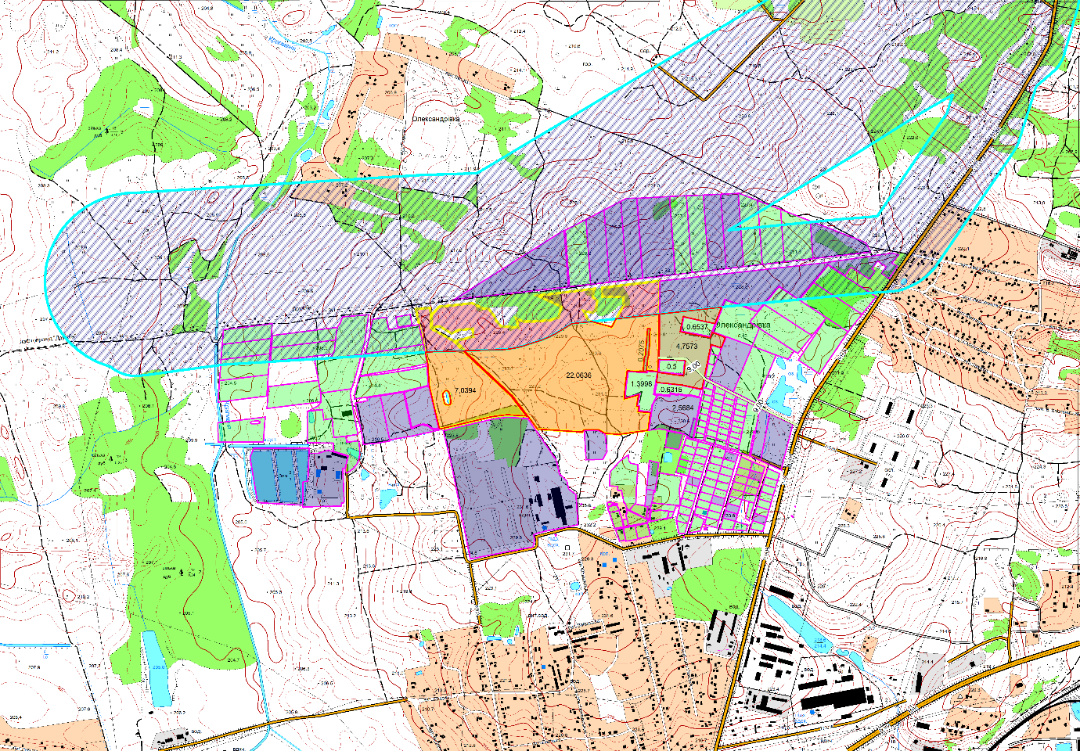

Земельні ділянки на яких передбачається безпосереднє розміщення промислових виробництв та інших супутніх об’єктів відведені у власність за територіальною громадою в особі Звягельської міської ради та мають наступні кадастрові номери:

* 1824083700:01:000:0967 – 31,4416 га;
* 1824083700:01:000: 0963 – 8,3943 га;



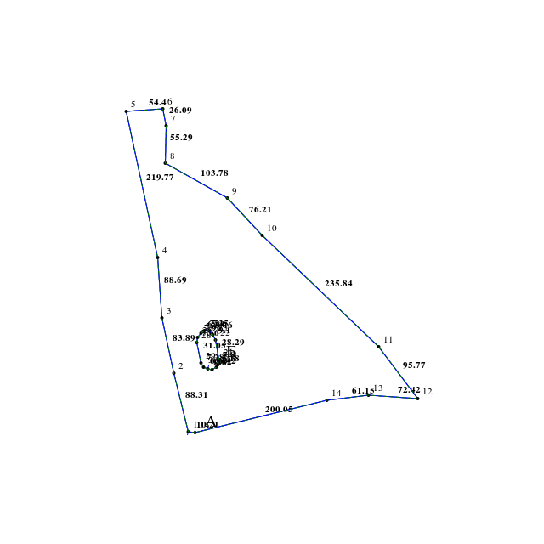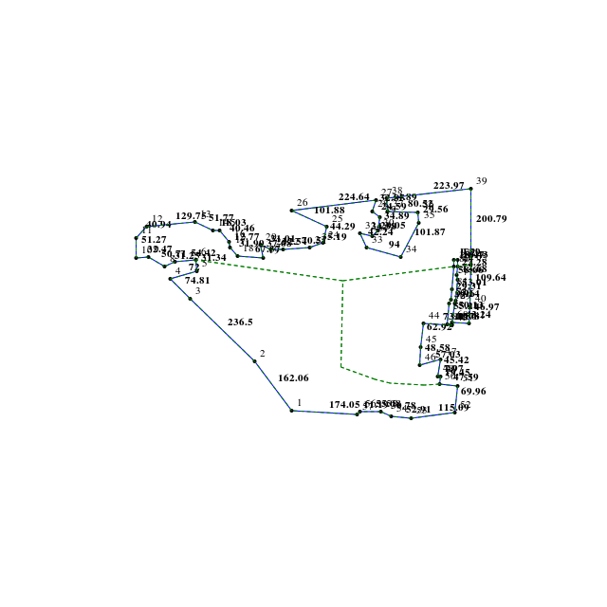

*Опис меж земельної ділянки:*

Від A до A землі загального користування (проїзд);

Від Б до Б землі запасу державної власності;

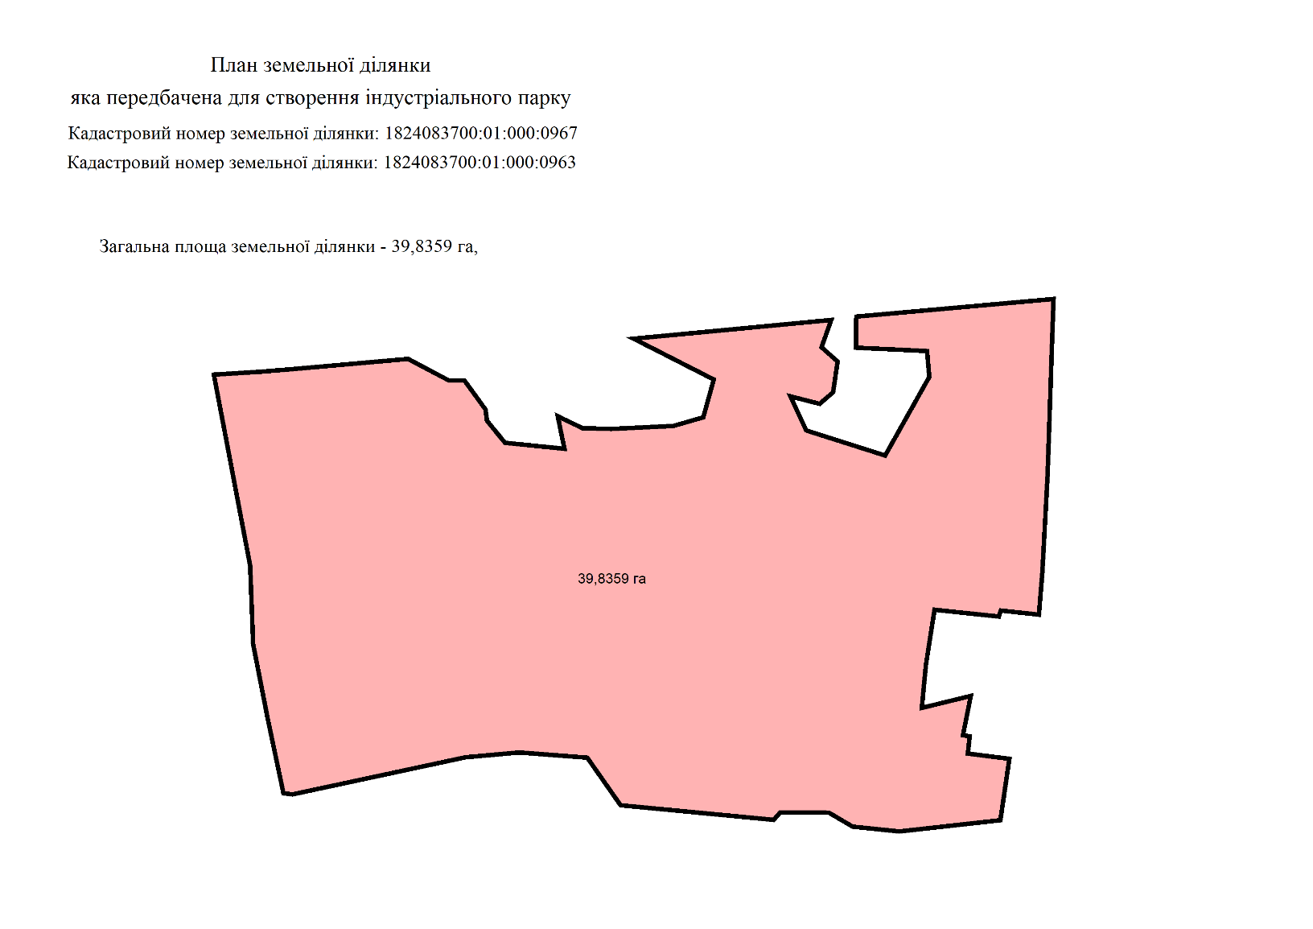

**Загальна площа індустріального (промислового)** **парку становить - 39,8359 га**

Ділянка має вихід до автодороги міжнародного значення Київ-Львів-Чоп.

В безпосередній близькості до ділянки (1 км від південної межі) проходить залізнична колія промислового призначення. Залізнична колія сполучена з станцією Звягель-1 Коростенської дирекції Південно-Західної залізниці. Від станції Звягель-1 прокладені залізничні колії в напрямку Коростень, Київ, Житомир, Шепетівку та Львів. На станції функціонує пасажирський з/д вокзал та вантажний пункт.

Дана земельна ділянка має ряд переваг для розташування на її території логістично-складського вузла індустріального (промислового) парку, зокрема:

* вигідне географічне розташування поблизу основної частини індустріального (промислового) парку;
* наявність двох альтернативних під’їзних автомобільних доріг від автомобільної дороги Київ-Львів-Чоп;
* близкість вантажної залізничної вітки.

Враховуючи вищенаведене, загальна площа індустріального (промислового) парку «Арсенал-Індустрія» в межах відведених земельних ділянок становить 39,8359 га, з потенціалом майбутнього розширення на 36 га.

## 5. Строк, на який створюється індустріальний (промисловий) парк

Індустріальний (промисловий) парк створюється строком на 50 років, з моменту здійснення державної реєстрації уповноваженим державним органом, з можливістю продовження строку відповідно до потреб ініціатора створення, керуючої компанії та учасників індустріального (промислового) парку. Зазначений строк відповідає положенням Закону України «Про індустріальні парки».

## 6. Вимоги до учасників індустріального (промислового) парку

1. Керуюча компанія індустріального (промислового) парку, як суб’єкт господарювання будь-якої форми власності, має бути зареєстрована (в термін не пізніше 3 місяців з дня укладення договору про створення та функціонування індустріального (промислового) парку) на території адміністративно-територіальної одиниці (місто Звягель Житомирської області), в межах якої розташований індустріальний (промисловий) парк (з метою справляння податків з підприємницької діяльності до міського бюджету громади);

2. Укладення, в установленому чинним законодавством порядку між учасниками та керуючою компанією індустріального (промислового) парку, угоди про передачу у володіння та користування земельної ділянки (суборенду), з правом її забудови в межах індустріального (промислового) парку, з врахуванням специфіки використання окремих земельних ділянок, що належать до індустріального (промислового) парку.

3. Укладення з керуючою компанією індустріального (промислового) парку договору про здійснення господарської діяльності у межах індустріального (промислового) парку відповідно до статті 30 Закону України «Про індустріальні парки». Учасники як суб’єкти господарювання будь-якої форми власності мають бути зареєстровані (в термін не пізніше 3 місяців з дня укладення договору про здійснення господарської діяльності у межах індустріального (промислового) парку) на території адміністративно-територіальної одиниці (місто Звягель Житомирської області), в межах якої розташований індустріальний (промисловий) парк (з метою справляння податків з підприємницької діяльності до місцевого бюджету);

4. Мінімальний гарантований строк здійснення господарської діяльності учасниками у межах індустріального (промислового) парку – 3 років.

5. Переважне використання праці працівників - громадян України, жителів населених пунктів Звягельської територіальної громади Житомирської області;

6. Безпосереднє виконання своїх інвестиційних зобов’язань учасниками (учасник не має права передавати третім особам свої права та/або обов’язки за договором про здійснення господарської діяльності у межах індустріального (промислового) парку).

**Основними містобудівними вимогами до освоєння даної території є:**

* дотримання вимог чинних містобудівних норм, щодо трасування проектованих вулиць та проїздів із дотриманням визначених їх ширин в червоних лініях та резервуванням відповідних площ;
* забезпечення нормативних санітарно-захисних зон;
* виконання комплексного благоустрою та озеленення території комплексу;
* дотримання технологій екологічності процесу будівництва та застосування в процесі будівельних робіт технологій та матеріалів, що не несуть шкоди для довкілля.

При подальшому проектуванні набір об'єктів черговість їх будівництва і архітектурно-просторові проектні рішення можуть уточнюватись і змінюватись.

Територія ділянок повинна бути належним чином благоустроєна та впорядкована. Покриття проїздів та автостоянки - асфальтобетон , тротуарів - тротуарна плитка.

Територія може бути забезпечена сучасним енергозберігаючим зовнішнім освітленням, візуальною рекламою, інформаційною стелою, тощо.

Зважаючи на державну політику в галузі енергозбереження, сучасні світові тенденції та постійне зростання цін на енергоресурси, при проектуванні та будівництві об'єктів промисловості доцільно максимально використовувати сучасні високоефективні енергозберігаючі технології та матеріали, зокрема конструкції з мінімальним коефіцієнтом теплопровідності, сучасні альтернативні джерела енергії, інженерне обладнання з високим коефіцієнтом корисної дії, тощо.

При подальшому проектуванні планувальна схема, черговість будівництва і проектні рішення можуть уточнюватись і змінюватись, але за умови дотримання діючих нормативних вимог, зокрема розривів до елементів інженерної інфраструктури, кількості паркувальних місць, тощо.

## 7. Орієнтовні сумарні обсяги споживання енергоресурсів, води тощо, а також про необхідну транспортну інфраструктуру та план забезпечення відповідними ресурсами індустріального (промислового) парку

Технічні припущення:

* ділянка вважаються «сухою» з точки зору споживання води;
* припускається, що всі виробничі потужності не мають особливих або надто високих потреб у газі або у електроенергії;
* очікується розміщення тільки малих/середніх підприємств збирального та складського профілю;
* всі стічні води, що створюватимуться на освоєній ділянці будуть відповідним чином очищені на існуючих міських водоочисних спорудах, розташованих поза територією ділянки;
* якщо будь-яке виробництво скидатиме забруднену промисловими відходами воду, на території ІП, або на власній ділянці цього учасника необхідно буде розмістити спеціальні промислові водоочисні споруди;
* виходячи з досвіду Центральної Європи: логістика, складське господарство та менш трудомісткі виробництва потребують 20 працівників/га, в той час, як збирання, електроніка, легке машинобудування, обробка, виробництво – до 80 працівників/га;
* на території ІП може бути створено всього до 1400 робочих місць.

**Газ**

Територією громади проходять наступні комунікації АТ «Укртранснафта»:

* магістральний нафтопровід «Дружба» дільниці Мозир – Броди (І, ІІ.черга) км 199 – км 224 DN 700, ширина охоронної зони вказаного МН становить по 150м від осі крайнього МН

Потенційна точка підключення до системи газопостачання розташована приблизно в 350 м на північ від запропонованої ділянки.

**Електроенергія**

Електричною енергією споживачів громади забезпечує АТ «Житомиробленерго».

Об’єкт електропостачання розташовано в 700 м південніше до земельної ділянки.

Пропонується:

проектування та будівництво ТП 330 кВ та підведення ЛЕП 110 кВ

використання альтернативних джерел енергії

**Водопостачання**

Потенційною точкою підключення до системи водопостачання є існуючі свердловини. Дебіт свердловини 15 куб.м на годину.

Технічне рішення щодо забезпечення ділянки водою ще повинно детально обговорюватись та коригуватись в залежності від типу виробничих потужностей (учасників ІП).

**Стічні та поверхневі води**

Обчислення обсягу поверхневих вод відбувається з урахуванням площі парко місць з твердим покриттям + доріг з твердим покриттям + тротуарів з твердим покриттям + загальний розмір дахів виробничих об‘єктів та інших будівель становить приблизно 60% від загальної площі ділянки і вважається забудованою площею.

Робиться припущення, що вся вода, яка подається на ділянку, після її використання повинна бути належним чином очищена системою каналізації та очисними спорудами.

Пропонується проектування та будівництво комплексу очисних споруд.

**Просторова схема внутрішніх під’їзних доріг**

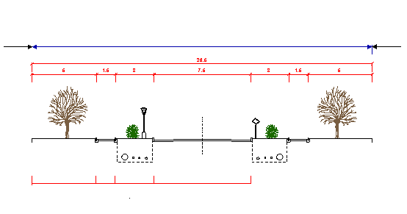

зелені насадження

землі загального користування

пішохідна зона

автодорога

Для забезпечення можливості відповідного обслуговування громадського простору індустріального (промислового) парку пропонується наступна просторова конфігурація профілю. Схема (наприклад, ширина) дороги і тротуару може бути змінена у відповідності до вимог інвестора, правил техніки безпеки, або інших норм. В залежності від розташування дороги, тротуари по «обидва боки» дороги можуть бути замінені на тротуари «з одного боку». Це ж саме стосується інших показників

## 8. План розвитку індустріального(промислового) парку

Розглянемо план розвитку індустріального (промислового) парку в двох вимірах – часовому і просторовому.

***8.1 В просторовому вимірі***

Площа індустріального (промислового) парку, запланована під розміщення промислових потужностей становить 39,8359 га поділена на 2 суміжні ділянки.

Ключовим фактором успіху реалізації проекту створення індустріального (промислового) парку є залучення так званих «якірних» інвесторів до майданчиків І, ІІ, ІІІ або IV. «Якірний» інвестор – це сильна вітчизняна або іноземна компанія. Зазвичай, після «якірного» інвестора є можливість залучення інших інвесторів. Профіль компанії ключового інвестора часто визначає напрямок діяльності парку загалом. Таким чином, «якірний» інвестор сприятиме розбудові цілого парку.

Виходячи з міркувань забезпечення гнучких планувальних рішень для майбутніх інвесторів, специфіки визначеної ділянки - невизначеність пріоритетних розмірів ділянок з точки зору комерційного попиту, запропоновано орієнтовний варіанти поділу території на земельні ділянки і розміщення на них виробничо-складських об'єктів:

*Майданчик I:*

Може задовольнити потреби близько 1-2 інвесторів, яким необхідні малі (до 2 га) майданчики, окрім випадків появи «якірного» інвестора.

*Майданчик II:*

Схожий з майданчиком І, - може задовольнити потреби близько 1-2 інвесторів, яким необхідні малі (до 2 га) майданчики, окрім випадків появи «якірного» інвестора.

*Майданчики III та ІV:*

Майданчики ІІІ та IV - землі майбутнього індустріального (промислового) парку і передбачені для розміщення як виробництв так і адміністративних будівель.

Вони можуть задовольнити потреби у землі принаймні до 3 інвесторів, майданчиками розмірами приблизно по 1,5 га.

*Майданчики V*, *VI та VІI:*

Займають площу 15,0 га землі майбутнього парку і передбачаються для розміщення промислових зон у поєднанні з логістичними територіями та зонами розміщення енергогенеруючих потужностей, що функціонують на відновлюваних джерелах енергії. Має можливість забезпечити потреби до 4 інвесторів.

**При розробці зонування території парку враховуватиметься наступне:**

* Розміщення виробництва у відповідності до можливого екологічного впливу, в схожих зонах, з мінімізацією впливу на інші зони парку.
* Розмір територій характерний для розміщення підприємств пріоритетних, у відповідності до цієї концепції, галузей промисловості.
* Близькість до автомобільних шляхів загального користування.

Універсальний просторовий план має на меті забезпечення вигідного розташування будівель на ділянці та оптимальне використання землі індустріального (промислового) парку. Виконуючи зонування ділянки, у концептуальному дизайні бралися до уваги такі основні чинники:

* Доступ до ділянки через регіональну/національну мережу доріг.
* Наявність залізничної гілки з південно-східного боку.
* Створення індустріального (промислового) парку з максимально можливим використанням зелених насаджень для привабливого ландшафту.
* Розташування будівель з можливістю коригування щодо їх розміру та термінів виконання робіт.
* Використання місцевого ландшафту, для створення природних огорож для промислових приміщень.

Вважається, що майданчики кожної наступної площадки забудовуватимуться після завершення попередньої. Такий підхід дозволить повторно інвестувати прибутки від попередніх площадок, тобто зменшити залежність від зовнішніх джерел фінансування.

Досвід свідчить про те, що не варто розміщувати об’єкти занадто щільно, щоб дати змогу інвесторам розширити приміщення та майданчики за необхідності.

Допускається надання кількох ділянок одному учаснику із подальшим їх об'єднанням у крупнішу ділянку для розміщення більш потужних об'єктів.

І навпаки, дроблення ділянок на менші за площею не є бажаним. При цьому слід зазначити, що площа ділянки 1,2-2,0 га є фактично мінімально необхідною для розміщення повноцінного виробничого чи складського об'єкту.

Містобудівна ємкість ділянок для промислових підприємств не нормується та визначається проектом в залежності від типу підприємства, потужності, характеристик технологічних процесів, тощо.

Конкретна типологія кожного окремого промислового об'єкту, його потужність та виробничі процеси, цикли, характеристики визначаються після надання в оренду чи продажу ділянки інвесторам із дотриманням вимог даної Концепції та містобудівного обґрунтування, зокрема щодо класу шкідливості.

***8.2 В часовому вимірі***

Після прийняття рішення про створення індустріального (промислового) парку, послідовність етапів його розвитку заплановано розподілити на наступні етапи:

1. «Реєстраційний» (січень – лютий 2025 р.).
2. «Конкурсний» (березень – квітень 2025 р.).
3. «Облаштування індустріального парку» (друга половина 2025 р. – 2026 р.).
4. «Наповнення індустріального парку» (друга половина 2025 р. – 2026 р.).
5. «Функціонування індустріального парку» (з 2026 р. – 2076 р., з можливістю подальшої пролонгації терміну функціонування індустріального парку).

***ЕТАП 1. «Реєстраційний»:***

Основні завдання, які будуть вирішені на даному етапі:

* 1. Затвердження з боку ініціатора створення еко-індустріального парку необхідної документації щодо Концепції.
  2. Клопотання та внесення змін до реєстру індустріальних (промислового) парків уповноваженим державним органом.

***ЕТАП 2. «Конкурсний»:***

1. Розробка промоційних матеріалів про індустріальний (промисловий) парк.
2. Проведення інформаційної кампанії через ЗМІ та персональне розповсюдження інформації серед потенційних партнерів, тощо.
3. Підготовчі роботи для проведення конкурсу з вибору керуючої компанії індустріального (промислового) парку: розроблені та затверджені умови конкурсу, створена конкурсна комісія, затверджений її склад та порядок роботи, підготовлена конкурсна документація та публічно оголошено про початок конкурсу.
4. Безпосереднє проведення конкурсу та визначення керуючої компанії індустріального (промислового) парку. Підписання угоди між ініціатором створення індустріального (промислового) парку та керуючою компанією – переможцем конкурсу.

Необхідно зауважити, що реалізація даного етапу може привести до 2-х результатів:

* в результаті проведення конкурсу ініціатор знаходить керуючу компанію для індустріального (промислового) парку і укладає з ним угоду;
* в результаті конкурсу ініціатор не знаходить керуючої компанії – проводиться повторна робота з промоції індустріального (промислового) парку та оголошується ще один конкурс.

Видатки з реалізації даного етапу будуть покриватися з міського бюджету громади.

***ЕТАП 3. «Облаштування парку»:***

Орієнтовна вартість інвестицій керуючої компанії та учасників в повноцінне облаштування індустріального (промислового) парку оцінюється в доларах США на дату проведення конкурсу.

***ЕТАП 4. «Наповнення індустріального (промислового) парку»:***

Ключовим завданням даного етапу є пошук, спільними зусиллями керуючої компанії та ініціатора, потенційних учасників індустріального (промислового) парку. Для досягнення цієї цілі планується реалізувати наступні завдання:

4.1. Проведення промоційно-агітаційної кампанії серед потенційних учасників.

4.2. Проведення зустрічей з зацікавленими учасниками, підготовка інформації за їхніми запитами, прийняття рішення та підписання угод про участь в індустріальному (промисловому) парку.

4.3. Виготовлення проектно-кошторисної документації на спорудження виробничих потужностей учасників індустріального (промислового) парку.

4.4. Будівництво виробництв та введення їх в експлуатацію.

Необхідно відмітити, що швидкість наповнення парку у більшій мірі буде залежати від 2-х груп факторів.

Перша група факторів – об’єктивні, на які ініціатор і керуюча кампанія не будуть мати впливу. До них відносяться :

* + безпекова ситуація в країні;
  + економічна ситуація в світі, та в країні зокрема;
  + інвестиційний клімат в країні.

Друга група – суб’єктивні фактори, на які ініціатор буде мати можливість впливати по мірі можливості. До них відносяться :

* ефективність діяльності менеджменту керуючої компанії в контексті проведення промоційної кампанії по залученню учасників і швидкості та якості виконання робіт по облаштуванню індустріального (промислового) парку;
* налагодження ефективної взаємодії з представниками влади в частині отримання дозвільних документів;
* забезпечення учасників консалтинговою допомогою в період прийняття рішення;
* допомога в підборі та залученні робочої сили для учасників індустріального (промислового) парку.

***ЕТАП 5. «Функціонування індустріального (промислового) парку»:***

У відповідності до нашої Концепції, першу промислову продукцію індустріальний (промисловий) парк почне виробляти в 2026 році, і планово вийде на повну потужність в 2028 році.

## 9. Орієнтовні ресурси, необхідні для створення та функціонування індустріального (промислового) парку, очікувані джерела їх залучення

Відповідно до Закону України «Про індустріальні парки», кошти необхідні для створення індустріального (промислового) парку можуть бути отримані з наступних джерел:

* власних або запозичених коштів керуючої компанії;
* бюджетних коштів різних рівнів;
* коштів учасників індустріального (промислового) парку.

Процес створення індустріального (промислового) парку буде фінансуватися з наступних джерел:

1. За кошти керуючої компанії (не менше 90% від загального обсягу витрат).
2. За рахунок співфінансування державного бюджету через відповідні державні цільові програми та інші інструменти підтримки визначені чинним законодавством (до 10%).

## 10. Організаційна модель функціонування (промислового) індустріально парку

Індустріальний (промисловий) парк матиме 3-рівневу організаційну структуру, а саме: ініціатор, керуюча компанія та учасник індустріального (промислового) парку з чітким визначенням прав і обов’язків кожного елемента цієї структури, у відповідності до Закону України «Про індустріальні парки».

***Ініціатор:***

* + приймає рішення про створення індустріального (промислового) парку;
  + розробляє та затверджує Концепцію;
  + організовує та проводить конкурс на відбір керуючої компанії;
  + передає керуючій компанії в оренду земельну ділянку відведену під створення індустріального (промислового) парку;
  + самостійно визначає порядок взаємодії з керуючою компанією;
  + контролює утримання переданого майна в належному стані, не допускає його погіршення, або вимагає відшкодування нанесених збитків;
  + надає підтримку та сприяння керуючій компанії та учасникам індустріального (промислового) парку.

Ініціатор кожні півроку отримує звіти від керуючої компанії про функціонування індустріального (промислового) парку;

***Керуюча компанія :***

* здійснює облаштування індустріального (промислового) парку відповідно до умов договору з ініціатором за рахунок власних чи запозичених коштів;
* забезпечує розробку та виконання бізнес-плану індустріального (промислового) парку;
* одержує дозволи та погодження в органах місцевої влади, органах місцевого самоврядування, необхідні для здійснення господарської діяльності в межах парку;
* утримує парк в належному стані;
* кожні півроку звітує про діяльність парку;
* проводить діяльність по залученню нових учасників індустріального (промислового) парку;
* передає в суборенду земельні ділянки учасникам та створює умови для підключення учасників до інженерних мереж та комунікацій;
* за погодженням з учасниками представляє їх інтереси у відносинах з дозвільними органами, службами, підприємствами, установами та організаціями;
* здійснює господарську діяльність в межах індустріального (промислового) парку.

***Учасник індустріального (промислового) парку:***

* + провадить господарську діяльність на території індустріального (промислового) парку;
  + дотримується умов укладених договорів з керуючою компанією;
  + забезпечує належне утримання переданого йому в суборенду земельної ділянки та елементів інфраструктури.

Учасник індустріального (промислового) парку укладає договір з керуючою компанією та набуває право на земельну ділянку у межах індустріального (промислового) парку (суборенда).

Істотними умовами договору між учасниками і керуючою компанією є: види діяльності, роботи, послуги, які здійснюються за умовами договору; переважне використання людських ресурсів – громадян України; умови, обсяги та порядок створення і поліпшення об’єктів інженерно-транспортної інфраструктури та інших об’єктів на земельній ділянці учасник; строк дії договору; інвестиційні зобов’язання учасника; фінансові відносини сторін; відповідальність за невиконання сторонами зобов’язань та порядок вирішення спорів; порядок продовження і припинення договору; права та обов’язки сторін.

## 11. Очікувані результат функціонування (промислового) індустріального парку

Серед якісних очікуваних результатів від створення та діяльності індустріального (промислового) парку:

* + Збільшення надходження грошових коштів до бюджетів всіх рівнів.
  + Створення нових робочих місць для мешканців Звягельської МТГ, а також сусідніх адміністративно-територіальних одиниць.
  + Підвищення рівня ділової активності бізнес-середовища в Звягельській громаді.
  + Підвищення інвестиційного, ділового та економічного іміджу Звягельської міської територіальної громади, Житомирської області і України.
  + Збільшення обсягу залучених у реальний сектор економіки громади інвестицій.
  + Залучення новітніх технологій в виробництво екологічно чистих товарів та послуг.
  + Розвиток міжгалузевої кооперації між учасниками індустріального (промислового) парку та суб’єктами господарювання громади, а також представниками малого та середнього бізнесу.
  + Підвищення соціальних стандартів життя мешканців громади.
  + Розвиток малого і середнього бізнесу в контексті розвитку торгівлі та сфери послуг.

***Податок на прибуток.***

Відповідно до діючого Закону України «Про індустріальні парки» до учасників індустріального (промислового) парку застосовується податковий стимул у вигляді відсутності податку на прибуток у продовж 10 років за умови рефінансування його у господарській діяльності. Тому прогнозування обсягу надходжень до бюджету податку на прибуток учасників індустріального (промислового) парку не проводиться.

***Податок на доходи фізичних осіб.***

Податок з доходів фізичних осіб (працівників господарюючих суб’єктів індустріального парку) здійснюється за ставкою 18.

Єдиний внесок на загальнообов'язкове державне соціальне страхування та інші збори Згідно Закону України «Про внесення змін до Податкового кодексу України та деяких законодавчих актів України щодо забезпечення збалансованості бюджетних надходжень у 2016 році» від 24.12.2015 р. № 909-VIII для підприємств становить 22% від загального фонду заробітної плати, також із заробітної плати найманих працівників стягується військовий збір в розмірі 1,5% (5% - з 01.12.2024 до 31.12. року закінчення дії воєнного стану).

***Податок на додану вартість.***

Прогнозування обсягу надходжень до бюджету податку на додану вартість учасників індустріального (промислового) парку не проводиться у зв’язку з неможливістю коректного визначення цього показника на даному етапі, оскільки не відомо чи учасники будуть займатися зовнішньоекономічною діяльністю, чи вони будуть працювати в режимі переробки, який рівень доданої вартості матиме їх діяльність.

Враховуючи вищенаведені відомості та припущення щодо строків наповнення індустріального (промислового) парку учасниками, нижче наведено розрахунки надходжень податків та зборів до бюджетів усіх рівнів завдяки діяльності індустріального (промислового) парку:

|  |  |  |  |  |  |  |  |  |  |
| --- | --- | --- | --- | --- | --- | --- | --- | --- | --- |
|  | **2025** | **2026** | **2027** | **2028** | **2029** | **2030** | **2031** | **2032** | **2033** |
| Середня заробітна плата, грн. | 20 000 | 20 000 | 21 000 | 22 000 | 23 000 | 24 000 | 25 000 | 26 000 | 27 000 |
| Кількість працівників | 250 | 400 | 600 | 900 | 1 000 | 1 000 | 1 000 | 1 000 | 1 000 |
| Фонд заробітної плати, тис. грн. | 60 000 | 96 000 | 151 200 | 237 600 | 276 000 | 288 000 | 300 000 | 312 000 | 324 000 |
| *ПДФО, тис. грн.* | *10 800* | *17 280* | *27 216* | *42 768* | *49 680* | *51 840* | *54 000* | *56 160* | *58 320* |
| *ЄСВ, тис. грн.* | *13 200* | *21 120* | *33 264* | *52 272* | *60 720* | *63 360* | *66 000* | *68 640* | *71 280* |
| *Військовий збір, тис. грн.* | *3000* | *1 440* | *2 268* | *3 564* | *4 140* | *4 320* | *4 500* | *4 680* | *4 860* |
| **Всього податків та зборів** | **27 000** | **39 840** | **62 748** | **98 604** | **114 540** | **119 520** | **124 500** | **129 480** | **134 460** |

Таким чином, після виходу на прогнозовану потужність індустріальний (промисловий) парк здатен генерувати 130 млн. грн. в рік податків до місцевого та державного бюджетів, не враховуючи ПДВ та податок на прибуток.

***Розвиток малого та середнього бізнесу.***

Світовий досвід показує, що створення індустріальних (промислових) парків позитивно впливає на малий і середній бізнес, який розташований в безпосередній близькості до індустріального (промислового) парку. Одне робоче місце в індустріальному (промисловому) парку генерує від 4 до 7 робочих місць менших підприємств, які обслуговують щоденні потреби індустріального (промислового) парку. Створення та розвиток індустріальних парків в Україні теж демонструє взаємозв’язок між створенням індустріального парку та розвитком малого та середнього бізнесу. Оскільки створення робочих місць на підприємствах, розміщених в індустріальному парку, сприятиме збільшенню купівельної спроможності населення, а відповідно до даних Держстатистики від 50% до 65% доходів домогосподарств витрачається на придбання товарів повсякденного вжитку, які, здебільшого, пропонуються на ринку суб’єктами малого та середнього бізнесу, можна зробити припущення щодо зростання доходів підприємств малого та середнього бізнесу, а також збільшення кількості суб’єктів малого та середнього бізнесу завдяки провадженню діяльності нашого індустріального (промислового) парку. Тобто запуск та функціонування індустріального (промислового) парку в Звягельській громаді забезпечить збільшення надходжень до бюджетів усіх рівнів та ефективне використання інноваційного потенціалу підприємств виробничої сфери, а також сприятиме економічному розвитку і, як наслідок, підвищенню рівня життя населення.

## 12 Інші відомості

Концепція створення Звягельського індустріального (промислового) парку «Арсенал-Індустрія» розроблена відповідно до ЗУ «Про індустріальні парки», та стратегічних документів розроблених на рівні Житомирської області та Звягельської МТГ

Закон України «Про індустріальні парки», що набрав чинності з вересня 2012 року, з врахуванням останніх змін – це реальний намір держави підтримати ринок промислової нерухомості, запровадити нові підходи до управління промисловими територіями та задоволення попиту промислових інвесторів.

Залучення фінансування може здійснюватися в декількох видах:

* За рахунок коштів інвестора.
* Фінансування проекту із бюджетів різних рівнів у вигляді пільгових кредитів, компенсації частини відсоткової ставки по кредитам і у вигляді безповоротної допомоги по цільовим програмам.
* Додаткове часткове фінансування у вигляді фінансування зі сторони міжнародних організацій, що фінансують відповідні проекти.

Громада активно працює над реалізацією проектів шляхом залучення коштів міжнародних фінансових та донорських організацій.

Секретар міської ради Оксана ГВОЗДЕНКО